Wydawnictwo Dwie Siostry – zapowiedź wydawnicza
Premiera: 27 września 2023

„Dzień z życia skunksa, jelita i tego, kto to czyta.
Przezabawny przewodnik przyrodniczy”
tekst: Mike Barfield
ilustracje: Jess Bradley
tłumaczenie: Agnieszka Wilga

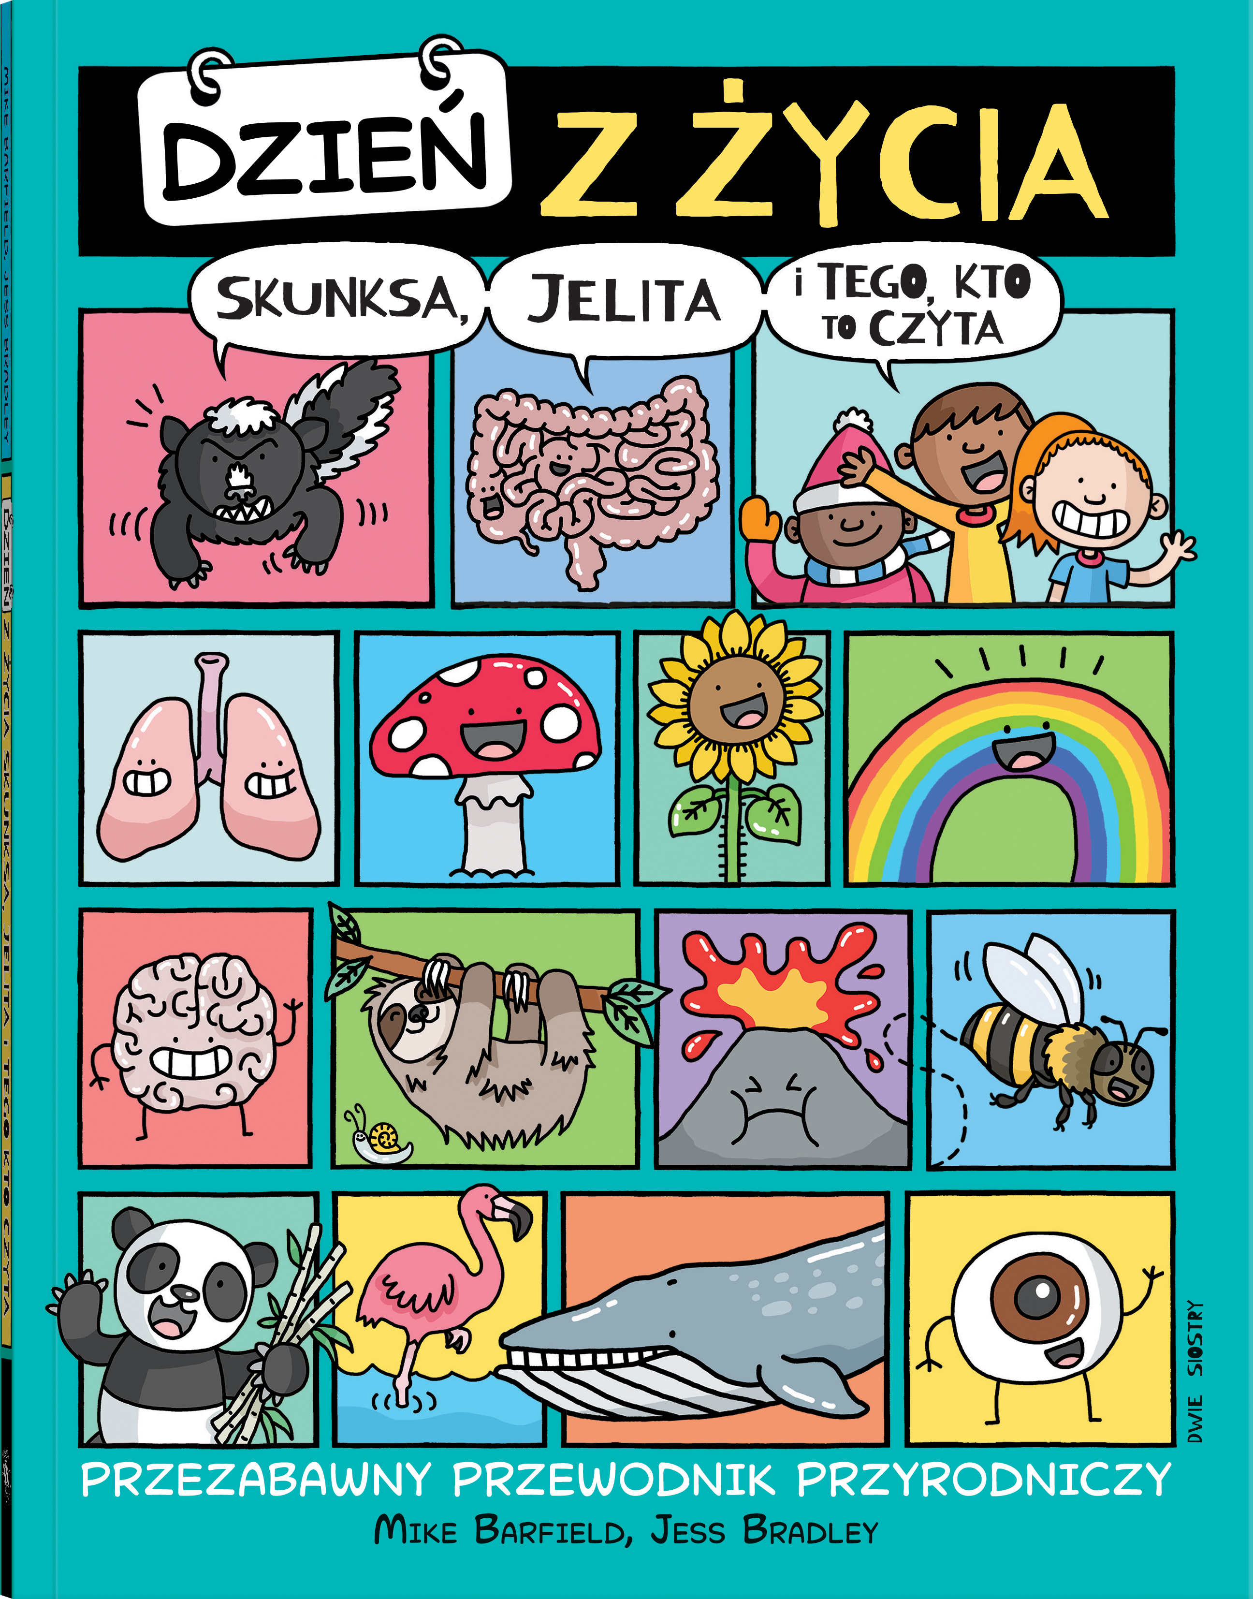
przedział wiekowy: 7+
ISBN 978-83-8150-466-9
format: 28 x 21,6 cm
oprawa miękka ze skrzydełkami
objętość: 128 stron
termin wydania: 27 września 2023
cena: 54,90 zł (w tym 5% VAT)

Jak wygląda dzień z życia nosa? Czy ślimaki mają zęby? Ile waży Słońce? Kolorowy i dowcipny komiks edukacyjny, który odpowie na te i wiele innych fascynujących pytań!

Przeczytacie tu sekretne dzienniki między innymi takich osobistości jak pracowita wątroba, towarzyska kurzajka, odrzutowa meduza i nieobliczalne tornado. Staniecie oko w oko z gigantyczną kałamarnicą, dotrzymacie towarzystwa łazikowi marsjańskiemu i dowiecie się, jak wygląda codzienne życie wulkanu.

Ani się obejrzycie, poznacie około 100 zagadnień związanych z działaniem organizmu człowieka, życiem zwierząt, pogodą, budową Ziemi i kosmosem. Znajdziecie tu zjawiska od skali mikro do makro, od tego, co przyziemne, a nawet trochę obrzydliwe (Skąd się biorą bąki? Co to są gnidy?), aż po piękne i fascynujące fenomeny przyrody (Jaką temperaturę ma lawa? Jak powstaje zorza polarna?). Zabawne historyjki, przejrzyste ilustracje i przystępny język pomogą zrozumieć nawet skomplikowane zjawiska – i obudzą apetyt na więcej!

„Dzień z życia skunksa, jelita i tego, kto to czyta” otrzymał w 2021 roku brytyjską nagrodę Blue Peter Award dla najlepszej książki non-fiction dla dzieci.

Mike Barfield – pisarz, poeta, performer i nagradzany autor rysunków satyrycznych. Oprócz twórczości książkowej i publikacji w czasopismach pracuje też dla radia i telewizji. Autor między innymi książek „Jest chemia! Śledztwo w sprawie pierwiastków ukrytych w twoim domu” oraz „Przyroda jest wszędzie! Śledztwo w sprawie organizmów wokół ciebie (i w tobie)”.

Jess Bradley – brytyjska ilustratorka i twórczyni komiksów. Pisze i rysuje dla komiksowych czasopism „The Phoenix” i „The Beano”, ilustruje też różne książki dla dzieci.

Agnieszka Wilga – tłumaczka, redaktorka, recenzentka. Studiowała anglistykę na UW oraz na Uniwersytecie Glasgow, ukończyła także Podyplomowe Studium Humanistyczne w Instytucie Badań Literackich PAN i Redakcję Językową Tekstu na polonistyce UW. Tłumaczy głównie prozę i literaturę faktu, teksty eseistyczne i filozoficzne oraz literaturę dla dzieci i młodzieży.

